Министерство образования, науки и молодежной политики
Краснодарского края
Государственное бюджетное профессиональное образовательное учреждение Краснодарского края «Ейский полипрофильный колледж»

РАЗРАБОТКА ПРОГРАММНЫХ МОДУЛЕЙ

ЛАБОРАТОРНАЯ РАБОТА №15
по теме:

Элементы управления списком: ListBox, ComboBox и CheckedListBox. Работа с формами

Выполнил:
студент ЕПК, И-32 группы
Самсыка Р.М.

Проверил:
преподаватель дисциплины «Разработка программных модулей»
Фомин А. Т.

Ейск 2024

1 Цель работы
Изучение способов использования элементов управления и получение навыков по обработке событий.

Дополнительное упражнение
Для углубления знаний о добавлении и настройке форм Windows
выполните следующие задания.
Задание 1. Создайте пользовательскую форму, которая во время выполнения будет иметь овальное очертание. Данная форма должна содержать функциональность, дающую возможность пользователю закрывать ее во время выполнения.
Рекомендация: при разработке формы в виде эллипса используйте следующий код:
// Добавление эллипса, вписанного в прямоугольную форму
// заданной ширины и высоты
myPath.AddEllipse(0, 0, this.Width, this.Height);
Задание 2. Создайте приложение с двумя формами и установите вторую форму как стартовую. Сделайте так, чтобы при запуске стартовая форма разворачивалась до максимальных размеров и содержала функциональность, дающую возможность пользователю открыть первую форму, отображающуюся в виде ромба зеленого цвета с кнопкой (в центре ромба) закрытия формы с надписью GREENPEACE.

2 Постановка задачи
- Разработать два приложения, со списком и с дочерними формами.
- Сделать отчёт.
- Описать элементы интерфейса и вставить листинги.

3 Выполнение задания

Форма со списками
Форма содержащая всплывающий список и список с маркерами для выбора, кнопки для добавления, удаления и сортировки элементов списка.

Элементы:
groupBox – Поле группирующее элементы
CheckedListBox – Лист в котором можно выбирать несколько элементов
ComboBox – Лист с выплывающем списком и одиночным выбором.
button – Элемент для проверки нажатия.

Листинг 1. Form1.Designer.cs
- namespace TestList
- {
- partial class Form1
- {
- /// <summary>
- /// Обязательная переменная конструктора.
- /// </summary>
- private System.ComponentModel.IContainer components = null;

- /// <summary>
- /// Освободить все используемые ресурсы.
- /// </summary>
- /// <param name="disposing">истинно, если управляемый ресурс должен быть удален; иначе ложно.</param>
- protected override void Dispose(bool disposing)
- {
- if (disposing && (components != null))
- {
- components.Dispose();
- }
- base.Dispose(disposing);
- }

- #region Код, автоматически созданный конструктором форм Windows

- /// <summary>
- /// Требуемый метод для поддержки конструктора — не изменяйте
- /// содержимое этого метода с помощью редактора кода.
- /// </summary>
- private void InitializeComponent()
- {
- this.groupBox1 = new System.Windows.Forms.GroupBox();
- this.memberList = new System.Windows.Forms.CheckedListBox();
- this.peopleList = new System.Windows.Forms.ComboBox();
- this.buttonAdd = new System.Windows.Forms.Button();
- this.buttonDelete = new System.Windows.Forms.Button();
- this.buttonSort = new System.Windows.Forms.Button();
- this.groupBox1.SuspendLayout();
- this.SuspendLayout();
- //
- // groupBox1
- //
- this.groupBox1.Controls.Add(this.memberList);
- this.groupBox1.Location = new System.Drawing.Point(139, 31);
- this.groupBox1.Name = "groupBox1";
- this.groupBox1.Size = new System.Drawing.Size(243, 143);
- this.groupBox1.TabIndex = 0;
- this.groupBox1.TabStop = false;
- this.groupBox1.Text = "Список участников";
- //
- // memberList
- //
- this.memberList.FormattingEnabled = true;
- this.memberList.Location = new System.Drawing.Point(6, 36);
- this.memberList.Name = "memberList";
- this.memberList.Size = new System.Drawing.Size(231, 94);
- this.memberList.TabIndex = 0;
- //
- // peopleList
- //
- this.peopleList.FormattingEnabled = true;
- this.peopleList.Items.AddRange(new object[] {
- "Павлов Павел Павлович",
- "Дмитриев Дмитрий Дмитриевич",
- "Олегов Олег Олегович"});
- this.peopleList.Location = new System.Drawing.Point(12, 31);
- this.peopleList.Name = "peopleList";
- this.peopleList.Size = new System.Drawing.Size(121, 21);
- this.peopleList.TabIndex = 1;
- //
- // buttonAdd
- //
- this.buttonAdd.Location = new System.Drawing.Point(12, 236);
- this.buttonAdd.Name = "buttonAdd";
- this.buttonAdd.Size = new System.Drawing.Size(75, 23);
- this.buttonAdd.TabIndex = 2;
- this.buttonAdd.Text = "Добавить";
- this.buttonAdd.UseVisualStyleBackColor = true;
- this.buttonAdd.Click += new System.EventHandler(this.buttonAdd_Click);
- //
- // buttonDelete
- //
- this.buttonDelete.Location = new System.Drawing.Point(126, 236);
- this.buttonDelete.Name = "buttonDelete";
- this.buttonDelete.Size = new System.Drawing.Size(75, 23);
- this.buttonDelete.TabIndex = 3;
- this.buttonDelete.Text = "Удалить";
- this.buttonDelete.UseVisualStyleBackColor = true;
- this.buttonDelete.Click += new System.EventHandler(this.buttonDelete_Click);
- //
- // buttonSort
- //
- this.buttonSort.Location = new System.Drawing.Point(219, 236);
- this.buttonSort.Name = "buttonSort";
- this.buttonSort.Size = new System.Drawing.Size(75, 23);
- this.buttonSort.TabIndex = 4;
- this.buttonSort.Text = "Сортировать";
- this.buttonSort.UseVisualStyleBackColor = true;
- this.buttonSort.Click += new System.EventHandler(this.buttonSort_Click);
- //
- // Form1
- //
- this.AutoScaleDimensions = new System.Drawing.SizeF(6F, 13F);
- this.AutoScaleMode = System.Windows.Forms.AutoScaleMode.Font;
- this.ClientSize = new System.Drawing.Size(394, 271);
- this.Controls.Add(this.buttonSort);
- this.Controls.Add(this.buttonDelete);
- this.Controls.Add(this.buttonAdd);
- this.Controls.Add(this.peopleList);
- this.Controls.Add(this.groupBox1);
- this.Name = "Form1";
- this.Text = "Form1";
- this.groupBox1.ResumeLayout(false);
- this.ResumeLayout(false);

- }

- #endregion

- private System.Windows.Forms.GroupBox groupBox1;
- private System.Windows.Forms.CheckedListBox memberList;
- private System.Windows.Forms.ComboBox peopleList;
- private System.Windows.Forms.Button buttonAdd;
- private System.Windows.Forms.Button buttonDelete;
- private System.Windows.Forms.Button buttonSort;
- }
- }

Листинг 2. Form1.cs
- using System;
- using System.Collections.Generic;
- using System.ComponentModel;
- using System.Data;
- using System.Drawing;
- using System.Linq;
- using System.Text;
- using System.Threading.Tasks;
- using System.Windows.Forms;

- namespace TestList
- {
- public partial class Form1 : Form
- {
- public Form1()
- {
- InitializeComponent();
- }

- private void buttonAdd_Click(object sender, EventArgs e)
- {
- if (peopleList.Text.Length != 0)
- {
- memberList.Items.Add(peopleList.Text);
- }
- else MessageBox.Show("Выберите элемент из списка или введите новый");
- }

- private void buttonDelete_Click(object sender, EventArgs e)
- {
- while (memberList.CheckedIndices.Count > 0)
- memberList.Items.RemoveAt(memberList.CheckedIndices[0]);
- }

- private void buttonSort_Click(object sender, EventArgs e)
- {
- memberList.Sorted = true;
- }
- }
- }

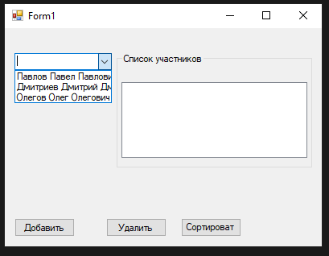Рис. 1. Форма со списком

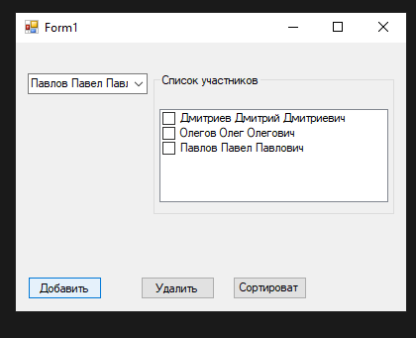Рис. 2. Форма со списком 2

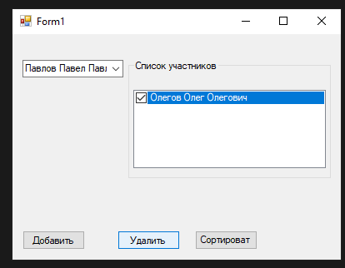Рис. 3. Форма со списком 3

Форма с дочерними формами
Форма содержит меню для добавления дочерних элементов, выделения текста в них, упорядочивания элементов.

Элементы:
MenuStrip – меню в верхней части формы. Можно создавать пункты с кнопками.

Листинг 3. ParentForm.Designer.cs
- namespace MdiApplication
- {
- partial class ParentForm
- {
- /// <summary>
- /// Обязательная переменная конструктора.
- /// </summary>
- private System.ComponentModel.IContainer components = null;

- /// <summary>
- /// Освободить все используемые ресурсы.
- /// </summary>
- /// <param name="disposing">истинно, если управляемый ресурс должен быть удален; иначе ложно.</param>
- protected override void Dispose(bool disposing)
- {
- if (disposing && (components != null))
- {
- components.Dispose();
- }
- base.Dispose(disposing);
- }

- #region Код, автоматически созданный конструктором форм Windows

- /// <summary>
- /// Требуемый метод для поддержки конструктора — не изменяйте
- /// содержимое этого метода с помощью редактора кода.
- /// </summary>
- private void InitializeComponent()
- {
- this.MdiMenu = new System.Windows.Forms.MenuStrip();
- this.FileMenuItem = new System.Windows.Forms.ToolStripMenuItem();
- this.NewMenuItem = new System.Windows.Forms.ToolStripMenuItem();
- this.ExitMenuItem = new System.Windows.Forms.ToolStripMenuItem();
- this.WindowMenuItem = new System.Windows.Forms.ToolStripMenuItem();
- this.WindowCascadeMenuItem = new System.Windows.Forms.ToolStripMenuItem();
- this.WindowTileMenuItem = new System.Windows.Forms.ToolStripMenuItem();
- this.MdiMenu.SuspendLayout();
- this.SuspendLayout();
- //
- // MdiMenu
- //
- this.MdiMenu.Items.AddRange(new System.Windows.Forms.ToolStripItem[] {
- this.FileMenuItem,
- this.WindowMenuItem});
- this.MdiMenu.Location = new System.Drawing.Point(0, 0);
- this.MdiMenu.Name = "MdiMenu";
- this.MdiMenu.Size = new System.Drawing.Size(414, 24);
- this.MdiMenu.TabIndex = 0;
- this.MdiMenu.Text = "menuStrip1";
- //
- // FileMenuItem
- //
- this.FileMenuItem.DropDownItems.AddRange(new System.Windows.Forms.ToolStripItem[] {
- this.NewMenuItem,
- this.ExitMenuItem});
- this.FileMenuItem.Name = "FileMenuItem";
- this.FileMenuItem.Size = new System.Drawing.Size(37, 20);
- this.FileMenuItem.Text = "&File";
- //
- // NewMenuItem
- //
- this.NewMenuItem.Name = "NewMenuItem";
- this.NewMenuItem.Size = new System.Drawing.Size(180, 22);
- this.NewMenuItem.Text = "&New";
- this.NewMenuItem.Click += new System.EventHandler(this.NewMenuItem_Click);
- //
- // ExitMenuItem
- //
- this.ExitMenuItem.Name = "ExitMenuItem";
- this.ExitMenuItem.Size = new System.Drawing.Size(180, 22);
- this.ExitMenuItem.Text = "&Exit";
- this.ExitMenuItem.Click += new System.EventHandler(this.ExitMenuItem_Click);
- //
- // WindowMenuItem
- //
- this.WindowMenuItem.DropDownItems.AddRange(new System.Windows.Forms.ToolStripItem[] {
- this.WindowCascadeMenuItem,
- this.WindowTileMenuItem});
- this.WindowMenuItem.Name = "WindowMenuItem";
- this.WindowMenuItem.Size = new System.Drawing.Size(63, 20);
- this.WindowMenuItem.Text = "&Window";
- //
- // WindowCascadeMenuItem
- //
- this.WindowCascadeMenuItem.Name = "WindowCascadeMenuItem";
- this.WindowCascadeMenuItem.Size = new System.Drawing.Size(180, 22);
- this.WindowCascadeMenuItem.Text = "&Cascade";
- this.WindowCascadeMenuItem.Click += new System.EventHandler(this.WindowCascadeMenuItem_Click);
- //
- // WindowTileMenuItem
- //
- this.WindowTileMenuItem.Name = "WindowTileMenuItem";
- this.WindowTileMenuItem.Size = new System.Drawing.Size(180, 22);
- this.WindowTileMenuItem.Text = "&Tile";
- this.WindowTileMenuItem.Click += new System.EventHandler(this.WindowTileMenuItem_Click);
- //
- // ParentForm
- //
- this.AutoScaleDimensions = new System.Drawing.SizeF(6F, 13F);
- this.AutoScaleMode = System.Windows.Forms.AutoScaleMode.Font;
- this.ClientSize = new System.Drawing.Size(414, 291);
- this.Controls.Add(this.MdiMenu);
- this.IsMdiContainer = true;
- this.MainMenuStrip = this.MdiMenu;
- this.Name = "ParentForm";
- this.Text = "ParentForm";
- this.MdiMenu.ResumeLayout(false);
- this.MdiMenu.PerformLayout();
- this.ResumeLayout(false);
- this.PerformLayout();

- }

- #endregion

- private System.Windows.Forms.MenuStrip MdiMenu;
- private System.Windows.Forms.ToolStripMenuItem FileMenuItem;
- private System.Windows.Forms.ToolStripMenuItem NewMenuItem;
- private System.Windows.Forms.ToolStripMenuItem ExitMenuItem;
- private System.Windows.Forms.ToolStripMenuItem WindowMenuItem;
- private System.Windows.Forms.ToolStripMenuItem WindowCascadeMenuItem;
- private System.Windows.Forms.ToolStripMenuItem WindowTileMenuItem;
- }
- }

Листинг 4. ParentForm.cs
- using System;
- using System.Collections.Generic;
- using System.ComponentModel;
- using System.Data;
- using System.Drawing;
- using System.Linq;
- using System.Text;
- using System.Threading.Tasks;
- using System.Windows.Forms;

- namespace MdiApplication
- {
- public partial class ParentForm : Form
- {
- private int openDocuments = 0;
- public ParentForm()
- {
- InitializeComponent();
- }

- private void ExitMenuItem_Click(object sender, EventArgs e)
- {
- this.Close();
- }

- private void WindowCascadeMenuItem_Click(object sender, EventArgs e)
- {
- this.LayoutMdi(System.Windows.Forms.MdiLayout.Cascade);
- }

- private void WindowTileMenuItem_Click(object sender, EventArgs e)
- {
- this.LayoutMdi(System.Windows.Forms.MdiLayout.TileHorizontal);
- }

- private void NewMenuItem_Click(object sender, EventArgs e)
- {
- ChildForm newChild = new ChildForm();
- newChild.MdiParent = this;
- newChild.Show();
- newChild.Text = newChild.Text + " " + ++openDocuments;

- }
- }
- }
Листинг 5. ChildForm.Designer.cs
- namespace MdiApplication
- {
- partial class ChildForm
- {
- /// <summary>
- /// Required designer variable.
- /// </summary>
- private System.ComponentModel.IContainer components = null;

- /// <summary>
- /// Clean up any resources being used.
- /// </summary>
- /// <param name="disposing">true if managed resources should be disposed; otherwise, false.</param>
- protected override void Dispose(bool disposing)
- {
- if (disposing && (components != null))
- {
- components.Dispose();
- }
- base.Dispose(disposing);
- }

- #region Windows Form Designer generated code

- /// <summary>
- /// Required method for Designer support - do not modify
- /// the contents of this method with the code editor.
- /// </summary>
- private void InitializeComponent()
- {
- this.ChildTextBox = new System.Windows.Forms.RichTextBox();
- this.ChildWindowMenu = new System.Windows.Forms.MenuStrip();
- this.FormatMenuItem = new System.Windows.Forms.ToolStripMenuItem();
- this.ToggleMenuItem = new System.Windows.Forms.ToolStripMenuItem();
- this.ChildWindowMenu.SuspendLayout();
- this.SuspendLayout();
- //
- // ChildTextBox
- //
- this.ChildTextBox.Dock = System.Windows.Forms.DockStyle.Fill;
- this.ChildTextBox.Location = new System.Drawing.Point(0, 24);
- this.ChildTextBox.Name = "ChildTextBox";
- this.ChildTextBox.Size = new System.Drawing.Size(800, 426);
- this.ChildTextBox.TabIndex = 0;
- this.ChildTextBox.Text = "";
- this.ChildTextBox.TextChanged += new System.EventHandler(this.richTextBox1_TextChanged);
- //
- // ChildWindowMenu
- //
- this.ChildWindowMenu.Items.AddRange(new System.Windows.Forms.ToolStripItem[] {
- this.FormatMenuItem});
- this.ChildWindowMenu.Location = new System.Drawing.Point(0, 0);
- this.ChildWindowMenu.Name = "ChildWindowMenu";
- this.ChildWindowMenu.Size = new System.Drawing.Size(800, 24);
- this.ChildWindowMenu.TabIndex = 1;
- this.ChildWindowMenu.Text = "menuStrip1";
- //
- // FormatMenuItem
- //
- this.FormatMenuItem.DropDownItems.AddRange(new System.Windows.Forms.ToolStripItem[] {
- this.ToggleMenuItem});
- this.FormatMenuItem.MergeAction = System.Windows.Forms.MergeAction.Insert;
- this.FormatMenuItem.MergeIndex = 1;
- this.FormatMenuItem.Name = "FormatMenuItem";
- this.FormatMenuItem.Size = new System.Drawing.Size(57, 20);
- this.FormatMenuItem.Text = "F&ormat";
- //
- // ToggleMenuItem
- //
- this.ToggleMenuItem.Name = "ToggleMenuItem";
- this.ToggleMenuItem.Size = new System.Drawing.Size(180, 22);
- this.ToggleMenuItem.Text = "&Toggle Foreground";
- this.ToggleMenuItem.Click += new System.EventHandler(this.ToggleMenuItem_Click);
- //
- // ChildForm
- //
- this.AutoScaleDimensions = new System.Drawing.SizeF(6F, 13F);
- this.AutoScaleMode = System.Windows.Forms.AutoScaleMode.Font;
- this.ClientSize = new System.Drawing.Size(800, 450);
- this.Controls.Add(this.ChildTextBox);
- this.Controls.Add(this.ChildWindowMenu);
- this.MainMenuStrip = this.ChildWindowMenu;
- this.Name = "ChildForm";
- this.Text = "Child Form";
- this.ChildWindowMenu.ResumeLayout(false);
- this.ChildWindowMenu.PerformLayout();
- this.ResumeLayout(false);
- this.PerformLayout();

- }

- #endregion

- private System.Windows.Forms.RichTextBox ChildTextBox;
- private System.Windows.Forms.MenuStrip ChildWindowMenu;
- private System.Windows.Forms.ToolStripMenuItem FormatMenuItem;
- private System.Windows.Forms.ToolStripMenuItem ToggleMenuItem;
- }
- }

Листинг 6. ChildForm.cs
- using System;
- using System.Collections.Generic;
- using System.ComponentModel;
- using System.Data;
- using System.Drawing;
- using System.Linq;
- using System.Text;
- using System.Threading.Tasks;
- using System.Windows.Forms;

- namespace MdiApplication
- {
- public partial class ChildForm : Form
- {
- public ChildForm()
- {
- InitializeComponent();
- }

- private void richTextBox1_TextChanged(object sender, EventArgs e)
- {

- }

- private void ToggleMenuItem_Click(object sender, EventArgs e)
- {
- if (ToggleMenuItem.Checked)
- {
- ToggleMenuItem.Checked = false;
- ChildTextBox.ForeColor = System.Drawing.Color.Black;
- }
- else
- {
- ToggleMenuItem.Checked = true;
- ChildTextBox.ForeColor = System.Drawing.Color.Blue;
- }
- }
- }
- }

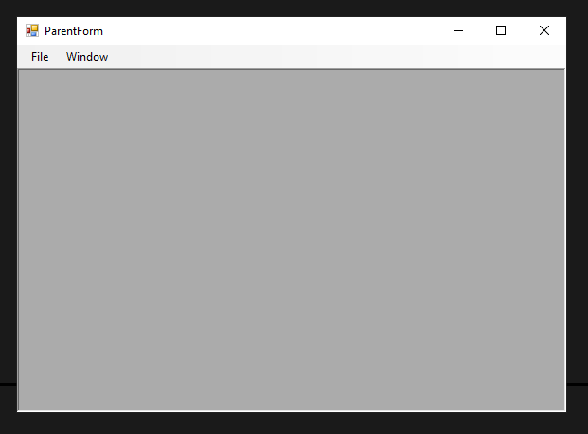Рис. 4. Форма родитель

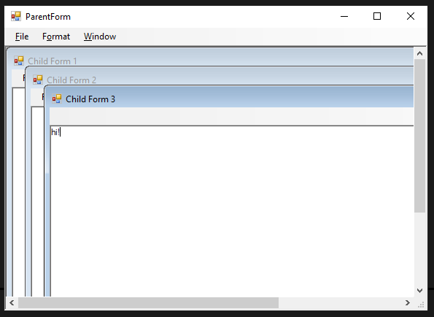Рис. 5. Формы дети

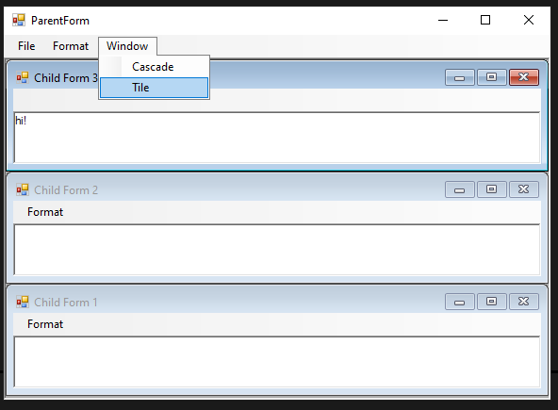Рис. 6. Упорядочные формы дети

Вывод
В ходе выполнения данной работы мною было разработано два приложения. Первое со списками и работе с ними, второе имеет меню из которого можно создать и упорядочить дочерние элементы (формы).

